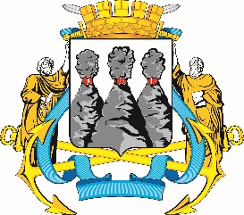
ГОРОДСКАЯ ДУМА
ПЕТРОПАВЛОВСК-КАМЧАТСКОГО ГОРОДСКОГО ОКРУГА

РЕШЕНИЕ

от 28.11.2018 № 321-р
15-я (внеочередная) сессия
г.Петропавловск-Камчатский

О внесении изменений в решение Городской Думы Петропавловск-Камчатского городского округа от 19.04.2017 № 1297-р
«О награждении Почетной грамотой Городской Думы Петропавловск-Камчатского городского округа солистов коллектива Народного фольклорного ансамбля «Веснянки»

Рассмотрев проект решения о внесении изменений в решение Городской Думы Петропавловск-Камчатского городского округа от 19.04.2017 № 1297-р
«О награждении Почетной грамотой Городской Думы Петропавловск-Камчатского городского округа солистов коллектива Народного фольклорного ансамбля «Веснянки», внесенный председателем Городской Думы Петропавловск-Камчатского городского округа Монаховой Г.В., в соответствии с Решением Городской Думы Петропавловск-Камчатского городского округа от 31.10.2013 № 145-нд «О наградах и почетных званиях Петропавловск-Камчатского городского округа» Городская Дума Петропавловск-Камчатского городского округа

РЕШИЛА:

1. Внести в решение Городской Думы Петропавловск-Камчатского городского округа от 19.04.2017 № 1297-р «О награждении Почетной грамотой Городской Думы Петропавловск-Камчатского городского округа солистов коллектива Народного фольклорного ансамбля «Веснянки» изменения, заменив в пункте 1 слово «Скобелеву» словом «Скобилеву», слово «Алексеевну» словом «Александровну».

2. Настоящее решение вступает в силу со дня его подписания.

Председатель Городской Думы Петропавловск-Камчатского городского округа |  | Г.В. Монахова

